800414401974
ДӘРБІШ Гүлназ Қажымұқанқызы,
Теректі жалпы білім беретін мектебінің
бастауыш сынып мұғалімі.
Түркістан облысы, Бәйдібек ауданы

№79 3 САНЫНА БӨЛУ ЖӘНЕ КӨБЕЙТУ КЕСТЕСІН ҚҰРАСТЫРУ

Оқу бағдарламасына сәйкес оқыту мақсаттары | 2.1.2.4.** 2, 3, 4, 5 сандарына көбейту кестесін құру,білужәне қолдану.
Сабақтың мақсаты | 3 санының көбейту кестесін біледі және қолданады.
Ойлау деңгейінің дағдылары: | Білу, түсіну, қолдану, талдау
Сабақтың барысы
Сабақтың кезеңі/ уақыт | Педагогтің әрекеті | Оқушының әрекеті | Бағалау | Ресурстар
Сабақтың басы  3 минут | Ширату жаттығу  Математикалық жұмбақ  Маратта бар 1 іні,  Мұратта бар 2 іні.  1-ге 2-ні қоссаңдар,  Неше болды шешуі?  «Стикерлі диалог әдісі арқылы жүреді:  - 2 –ге көбейту кестесін первакарта бойынша сұраймын.  Шарты: 2-нің көбейту кестесі бойынша тапсырманы оқушылар 1 мин ішінде орындайды. | Жұмабқтың шешуін табады  Б.к  2-нің көбейту кестесінің тапсырмасын орындайды.  \Қағаз қою\  Сұрақтарға жауап береді | Жарайсыңдар!  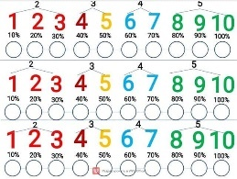  . Жарайсыңдар!
5 мин | Бүгінгі сабақ мақсатымен оқушылар танысады.  «Білімланд» порталынан бейнебаян тыңдату  1 –тапсырма. Топтық жұмыс  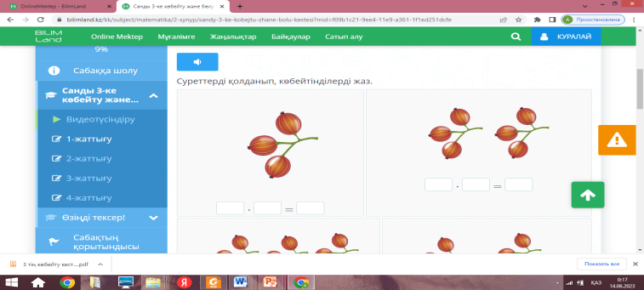  3*1 3*2  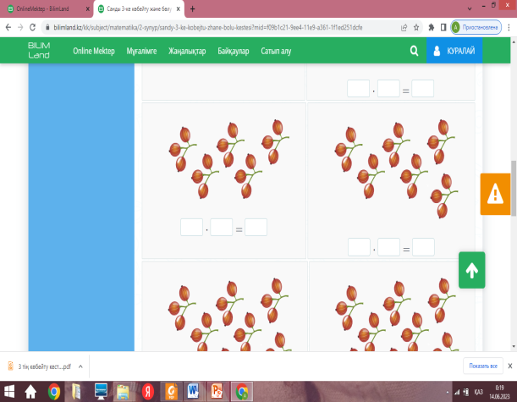  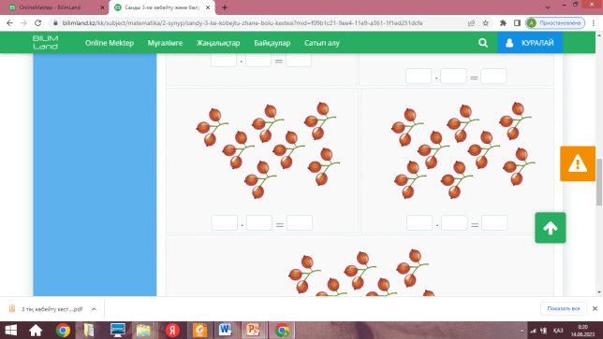  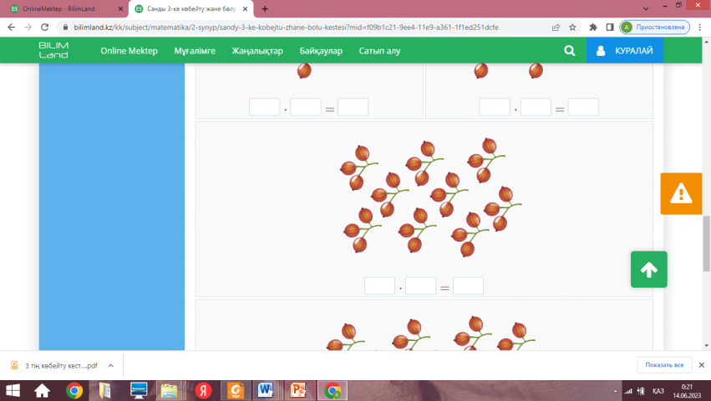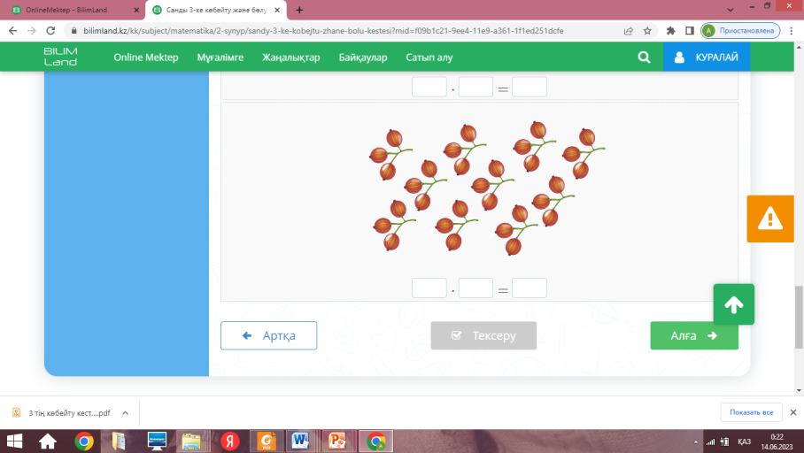  ЕББҚЕО (жеке қажеттілігіне арналған тапсырма) Көбейтуді қосумен алмастырады.  3+3 | Б.к:  Суреттегі жидек санын анықтау үшін 3-тен санау арқылы көбейтінділердің мәндерін табады және 3-ке көбейту кестесін құрады  3*1 3*2  3*3  3*4  3*5  3*6  3*7  3*8  3*9  3*10  3+3 | .  . | Оқулық
Сабақтың ортасы15 мин | 3 – тапсырма Топтық жұмыс  «Фишбоун» әдісі»  ОДД: білу,түсіну, қолдану  Нұсқаулық:  Оқушыларға кестеге көбейтудің мәнін тап  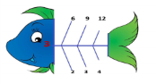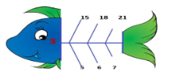  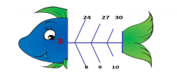  ЕББҚЕО (жеке қажеттілігіне арналған тапсырма)  - 3 санының көбейту кестесін жазады. | 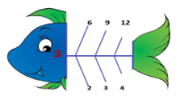  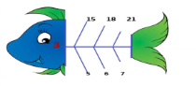  2 3 4 5 6 7 8 9 10  6 9  Дескриптор:  3-нің көбейту кестесін құрып, шешеді.4 б
10мин | 4 – тапсырма Жеке жұмыс \ф с а т\  ОДД: қолдану  «Молекула» «әдісі арқылы жүзеге асады.  Нұсқау: Әр оқушыға өрнектер үлестіріледі. Оқушы өз өрнегін есептейді. Мұғалім «Молекула» дегенде жауаптары дайын оқушылар топтасулары қажет.  3*9+3 = 21:3 = 12 : 3 =  3 *3+3  ЕББҚЕО (жеке қажеттілігіне арналған тапсырма) амалдарын орындайды  3*3 =9 9 :3= 3 | Жаңа білімін практика жүзінде қолданады, көбейту, бөлу амалдарын орындайды.  3*3+3  3*9+3  12:3  21:3  9:3  3*3  Дескриптор:  жаңа білімін практика жүзінде қолданады, көбейту, бөлу амалдарын орындайды.3 б
2 мин | Сергіту сәті  «Шырша» биі | Сергіту жаттығуын жасайды. | Жарайсыңдар!
5 мин | 5– тапсырма Жұптық жұмыс  «Кім жылдам» ойыны  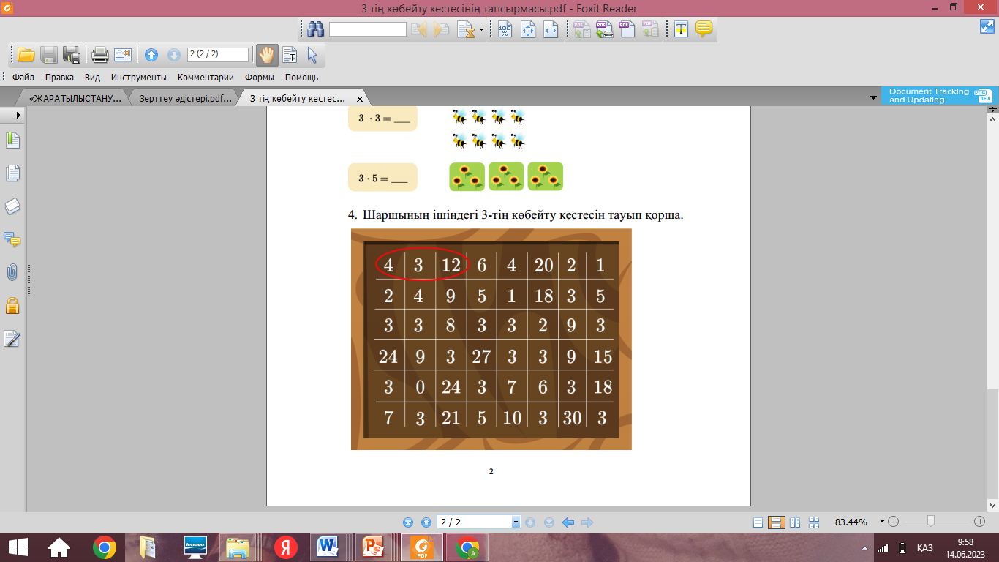  ОДД:талдау  Нұсқау шаршының ішінен 3-тің көбейту кестесін тауып, қоршайды. | 4312  339  9327  8324  Дескриптор:  - 3-тің көбейту кестесін табады.1 б  Жауабын айтады  .
 | 6-тапсырмалар «Есептеп көр» әдісі арқылы жүзеге асады.  Нұсқау:Өрнектің мәнін тауып, суретпен салыстырады.  Сурет пен есепті сəйкестендір. | 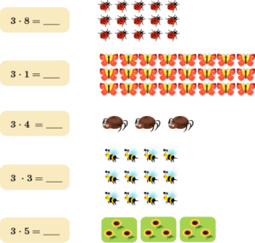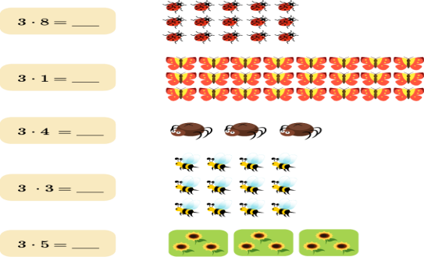
5 мин | Кері байланыс: «Бәйтерек» әдісі бойынша өтеді.  Рефлексия: «Белгі бер»  Оқу тапсырмасы: 9-тапсырма 33-бет. | Кері байланыс жасайды.  Жинаған балдарының санына қарай тақтада көрсетілген белгілерді көрсетеді.

